Исследование дважды вицинально активированных донорно-акцепторных циклопропанов со спироциклическим фрагментом
Кашапов А.И.^{1,2}, Михайлов А.А.²
Студент, 1 курс специалитета
¹МГУ имени М.В. Ломоносова, химический факультет, Москва, Россия
²Институт биоорганической химии им. академиков М.М. Шемякина и Ю.А. Овчинникова РАН, Москва, Россия
E-mail: ajratkasapov20781@gmail.com
Донорно-акцепторные циклопропаны являются важными строительными блоками в современной органической химии. При катализе кислотами Льюиса классические ДАЦ – циклопропан-1,1-дикарбоксилаты проявляют реакционную способность, схожую с 1,3-диполями и способны присоединять нуклеофилы, а также вступать в различные реакции [3+n]-циклоприсоединения с образованием практически важных гетероцикликлов.[1] Циклопропаны с другими акцепторными группами значительно менее изучены. В нашей лаборатории ранее были получены спироциклические донорно-акцепторные циклопропаны, включающие имидазол-4-он в качестве акцептора, и было показано, что они проявляют аналогичную реакционную способность, но в качестве катализатора используются кислоты Бренстеда.[2]
В рамках данной работы изучалась возможность синтеза и реакционная способность ДАЦ, содержащих одновременно два упомянутых выше вида заместителя. Потенциально, такие циклопропаны могли бы ортогонально активироваться по различным С-С связям с образованием различных изомеров в зависимости от условий синтеза. Однако было обнаружено, что в исследуемых реакциях данные соединения ведут себя как единая система и их реакционная способность значительно отличается как от «классических», так спироциклических ДАЦ.
В докладе будут рассмотрены особенности синтеза таких ДАЦ, а также основные найденные направления реакций таких соединений.
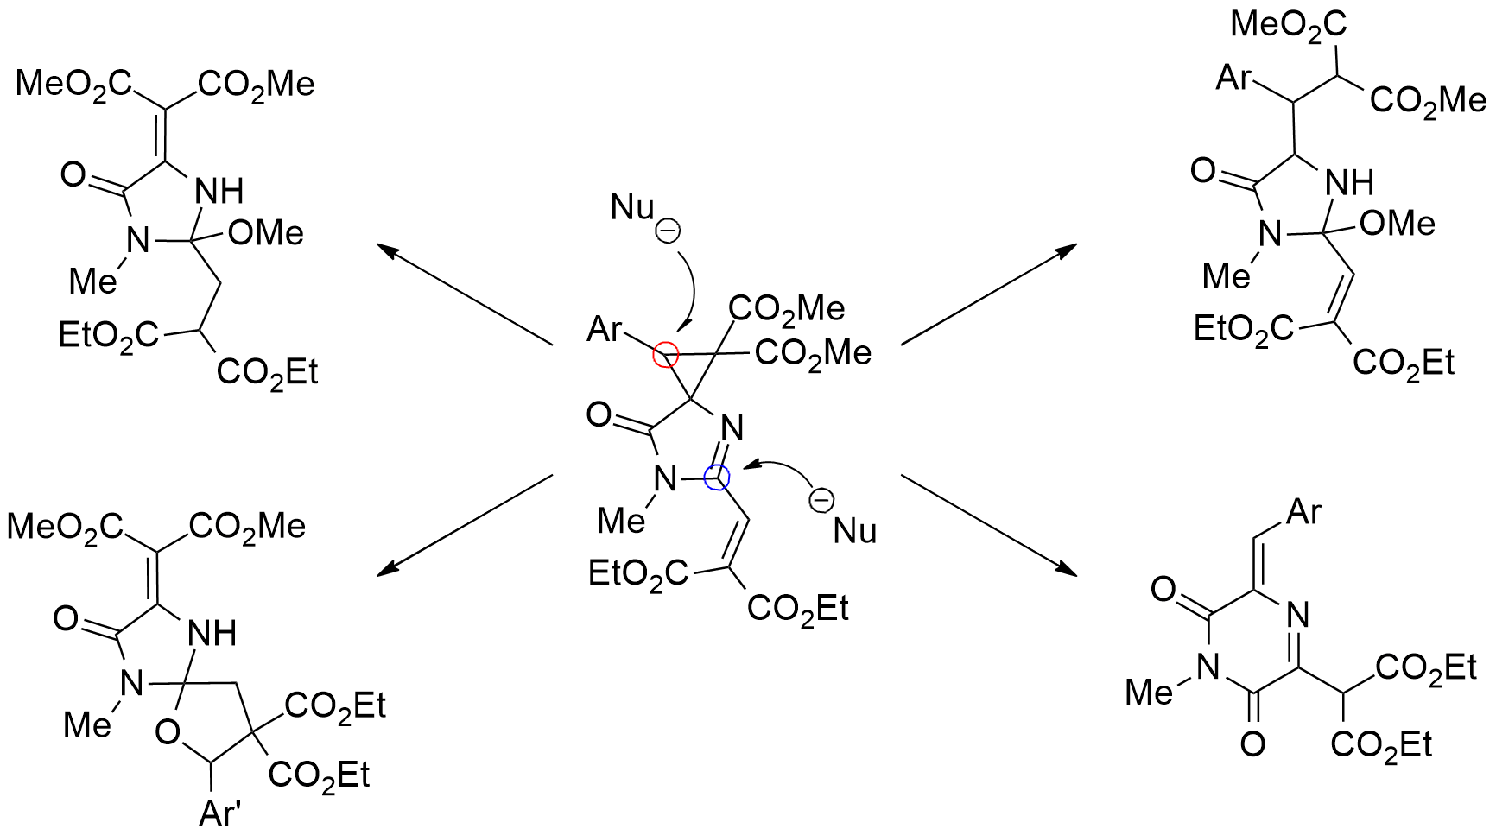Рис. 1. Структура полученного ДАЦ и основные направления реакций
Исследование выполнено за счет гранта Российского научного фонда № 23-73-10004.
Литература
1. Schneider T. F., Kaschel J., Werz D. B. A new golden age for donor–acceptor cyclopropanes //Angew. Chem. Int. Ed. 2014. Vol. 53. No. 22. P. 5504-5523.
2. Mikhaylov A. A. et al. Imidazol-5-one as an Acceptor in Donor–Acceptor Cyclopropanes: Cycloaddition with Aldehydes //Org. Lett. 2020. Vol. 22. No. 7. P. 2740-2745.

